Лекция для родителей "Режим дня школьника"
Дата: декабрь 2020 г.
Автор: Аджигабулова М. М.

Ваш ребёнок — школьник. Это его детская «работа», и не менее, а может и более напряжённая, чем у взрослых. Правильный распорядок дня, учёт индивидуальных (физических и психических) особенностей ребёнка, следование режиму — вот залог его хорошего самочувствия и успеваемости. О том, как правильно составить режим дня для ребёнка — школьника, мы и поговорим.
Что же такое «правильный» режим дня?
Если в течение нескольких недель или постоянно ребёнок чувствует себя бодрым, здоровым, он любознателен и весел, с удовольствием посещает занятия, занимается спортом, гуляет, общается со сверстниками, то можно считать, что распорядок дня составлен правильно. Если же вы стали замечать, что ребёнок стал вялым, пассивным, постоянно капризничает, не хочет ходить в школу, на уроках отвлекается, а жалобы на то или иное недомогание становятся всё чаще и чаще к концу недели, не спешите бежать к врачу и не ругайте малыша. Посмотрите на его режим. Не слишком ли рано он встаёт? Не слишком ли поздно он ложится? А может, придя домой, он до вечера сидит за уроками? Также он может быть перегружен дополнительными занятиями: теннис и музыка, хореография и рисование, английский язык и плавание, так можно продолжать до бесконечности. А ведь дома нужно сделать ещё и домашнее задание, а так хочется и на компьютере поиграть и мультики посмотреть. Разве может детский организм справиться со всем этим? Так можно ли сделать, чтобы ребёнок и не уставал, и разносторонне развивался, всё успевал и чувствовал себя хорошо? Конечно можно, если научиться управлять своим временем. Только нужно родителям усвоить некоторые правила и привить их своим детям.
Правило первое, и самое основное. Чётко и неотступно следовать заведённому распорядку дня (с поправкой на выходные, о которых поговорим чуть ниже).
Правило второе. Не менее 2–3 часов ребёнок должен проводить на воздухе, вне зависимости от погоды.
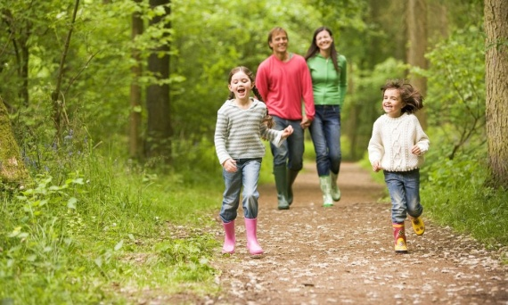
Правило третье. Не всё свободное время дома надо проводить за выполнением домашнего задания (более подробно расскажем об этом ниже).
Правило четвёртое. Не более двух дополнительных занятий. Желательно, чтобы они были разные: спортивные чередовались с познавательными занятиями.
Правило пятое. Выходные только для отдыха!
Правило шестое, и самое главное. Ориентируйтесь только на индивидуальные особенности вашего ребёнка. Не заставляйте ребёнка делать что-то насильно. Отвлеките его игрой или другим делом, а потом вместе с ним продолжите. Скорее всего, с мамой или папой малыш уже сделает то задание, на которое раньше даже не хотел смотреть.
Вот и все правила. Их немного, но если их придерживаться, режим вашего ребёнка станет наиболее рациональным. Режим дня школьника строится с учётом возрастных особенностей и прежде всего с учётом возрастных особенностей деятельности нервной системы. По мере роста и развития школьника совершенствуется его нервная система, повышается её выносливость к большей нагрузке; организм привыкает к выполнению большей работы без утомления. Поэтому обычная для школьников среднего или старшего школьного возраста нагрузка является чрезмерной, непосильной для младших школьников.
У детей с ослабленным здоровьем, заражённых глистами, с туберкулезной интоксикацией, больных ревматизмом, а также у детей, выздоравливающих после таких инфекционных заболеваний, как корь, скарлатина, дифтерия и пр., выносливость организма к обычной нагрузке снижена и поэтому режим дня должен быть несколько иным. При организации режима дня школьника важно обратиться за советом к школьному или участковому врачу. Врач, руководствуясь состоянием здоровья школьника, укажет на особенности необходимого для него режима.
Правильно организованный режим дня школьника предусматривает:
1. Правильное чередование труда и отдыха.
2. Регулярный приём пищи.
3. Сон определённой продолжительности, с точным временем подъёма и отхода ко сну.
4. Определённое время для утренней гимнастики и гигиенических процедур.
5. Определённое время для приготовления домашних заданий.
6. Определённую продолжительность отдыха с максимальным пребыванием на открытом воздухе.
Сон
В младшем школьном возрасте очень важно следить за соблюдением режима сна. Составляя распорядок для своего ребёнка, необходимо точно знать, сколько времени ему нужно на сон, чтобы чувствовать себя отдохнувшим.
Для младшего школьника ночной сон должен быть не менее 9–11 часов. В возрасте 6 –10 лет дети должны ложиться не позднее 21.30, если вставать им нужно в 7–7.30, а старшие дети - в 22 часа, самое позднее время - в 22 часа 30 минут. Также совсем не плохо, если ребёнок начальной школы восстановит свои силы и непродолжительным (не более 1,5 часов) сном после обеда. Но если ребёнок не хочет ложиться — не заставляйте его. Чтобы сон ребёнка был, глубоким, необходимо, чтобы перед сном школьник не занимался шумными играми, спорами, рассказами, вызывающими сильные переживания, так как это мешает быстрому засыпанию и нарушает глубину сна. Глубокому сну препятствуют также внешние раздражители: разговоры, свет и др. Спать ребёнок должен в отдельной кровати, соответствующей размерам его тела; это создает возможность в течение всего сна поддерживать мускулатуру тела в расслабленном состоянии.
Важно правильно организовать выполнение школьником домашних заданий.
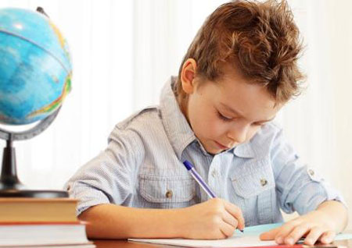
Возвращаясь из школы, прежде чем заняться выполнением домашнего задания, ребёнок должен отдохнуть: поиграть, погулять, но не смотреть телевизор. Начинать выполнять домашнее задание следует не раньше 15–16 часов. Тратить много времени дома на уроки нецелесообразно, ребёнок устаёт, и занятия идут во вред.
Для каждого возраста существует своё время, которое не должно превышать санитарно-гигиенические нормы:
- В 1 классе, начиная со второго полугодия, — не более одного часа.
- Во 2 классе — до полутора часов.
- В 3–4 классах — до двух часов.
Также необходимы и перерывы во время работы (как в школе — перемены), работать без отдыха ребёнок может недолго, от 8 до 15 минут, смотря, каким видом деятельности он занимается. При этом непрерывное чтение у первоклассника не должно превышать 8–10 минут, у второклассника — 10– 15 минут, письмо 4–5 минут. После этого ему необходимо расслабление, переключение внимания, лучше всего физкультминутка, а также упражнение для кистей и пальцев рук. Через 30–40 минут имеет смысл сделать большой перерыв — перекусить, поиграть, немного прогуляться; при этом желательно проветрить комнату. Только не стоит опять же смотреть телевизор или играть на компьютере — ведь должны отдохнуть глаза, поработать другие группы мышц. Если вы видите, что ребёнок устал раньше, дайте ему отдохнуть, потому что работа в утомлённом состоянии непродуктивна — времени вы затратите больше, а результат вас только расстроит. Часто дети тратят много времени на приготовление домашних заданий потому, что родители не помогают им правильно организовать домашнюю работу, не создают для этой работы такие условия, которые позволяли бы сосредоточиться и работать без отвлечения внимания. Учащимся во многих случаях приходится готовить задания, когда в комнате громко разговаривают, спорят, включено радио. Эти посторонние внешние раздражители отвлекают внимание (что у детей происходит особенно легко), тормозят и дезорганизуют налаженную деятельность организма. В результате не только удлиняется время приготовления уроков, но и увеличивается утомление ребёнка, а кроме того, у него не создаются навыки сосредоточенной работы, он приучается отвлекаться во время работы посторонними делами.
Бывает и так, что родители во время приготовления ребёнком домашних заданий прерывают его, дают мелкие поручения: «поставь чайник», «открой дверь» и т. д. Это недопустимо. Надо создать для школьника спокойные условия занятий и требовать, чтобы он работал сосредоточенно и не засиживался за уроками больше положенного времени.
С каких предметов начинать выполнять домашнее задание, надо определить индивидуально.
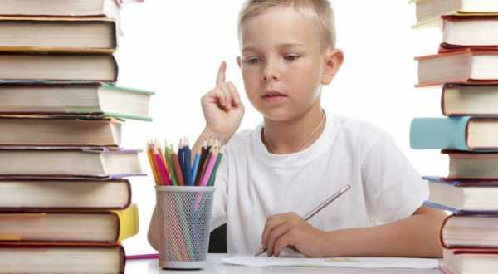
Начинать лучше всего с чтения, оно «включает» ребёнка в работу. Потом стоит выполнить задание по письму, далее — математика, «на закуску» оставьте самые лёгкие предметы. Однако если ребёнок хочет изменить порядок выполнения — дайте ему свободу, пусть он сам решит, что он будет делать сначала.
Теперь хотелось бы рассказать, как лучше планировать дополнительные задания. Как уже говорилось выше, их не должно быть больше двух. Желательно, чтобы они различались по своему назначению: занятия, направленные на физическое и умственное развитие. Два занятия одной направленности (или способа выполнения) утомляют ребёнка, ухудшают самочувствие и не несут соответственно и пользы. Например, занятия фортепиано и рисованием: постоянно одна поза, нагрузка на глаза и руки, малая подвижность. Или, например, плавание и хореография: физическая усталость, а отсюда — частые капризы, недомогания, плохое самочувствие, рассеянное внимание, низкая успеваемость. В день должно быть только одно занятие. Постоянная спешка между школой и различными секциями, а также те нагрузки, которые он получает, выматывают ребёнка. После школы ребёнок должен передохнуть, погулять и спокойно идти на занятие, после которого также нужен отдых. В неделю может быть не более двух познавательных и трёх спортивных занятий. Желательно, чтобы они чередовались: понедельник, среда, пятница (суббота) - спортивное занятие, вторник, четверг - познавательное. Вообще хорошо, если ребёнок сам выражает желание чем-либо заниматься, в противном случае не заставляйте его — нелюбимые занятия не принесут должной пользы. Если вы заметили, что вашему малышу тяжело заниматься сразу двумя видами деятельности, вместе с ним выберите наиболее предпочитаемый ребёнком (лучше спорт), а второй сделайте как хобби. Например, малыш может заниматься рисованием вместе с вами и дома. Это улучшит ваши взаимоотношения и сблизит вас. Ребёнка также нужно привлекать к посильным для него работам по дому. Младшим можно поручать уборку комнаты, поливку цветов, мытьё посуды; старшим — прогулку с малышами, покупку продуктов, работы в саду, на огороде и т. д. Для этого в режиме дня также необходимо выделять некоторое время.
В выходные дни
На выходные дни старайтесь не оставлять домашнее задание — это время только для отдыха. Вставать в эти дни можно на 2 часа позже, и ложиться на 1 час позже. Кроме одного занятия в спортивной секции, для ребёнка все остальные занятия должны остаться на будни. В выходные, как и в будни, не следует смотреть телевизор больше 40, в крайнем случае, 60 минут. Ритмическая световая стимуляция, поступающая с экрана телевизора, неблагоприятно действует на мозг ребёнка, дезорганизует его деятельность. В эти 40–60 минут также входит и время для компьютерных игр. В выходные дни следует больше проводить время на воздухе. Особенно благоприятны как в физическом, так и в психологическом плане прогулки всей семьёй. В выходные ребёнок должен нагуляться, выспаться, одним словом — отдохнуть. Постарайтесь, чтобы он не выбивался из привычного ритма жизни, не нарушайте обычного режима дня. Тогда к началу новой рабочей недели ребёнок будет готов полноценно учиться дальше.
Накануне 1 сентября
Чтобы в сентябре смена режима не стала для вашего ребёнка сильным стрессом, ранние «побудки» желательно начинать за 1-2 недели до начала учебного года. Не стоит забывать, что школьник копирует поведение родителей, поэтому мамам и папам рекомендуем самим вставать пораньше. Причем не просто просыпаться и лежать в постели перед телевизором, а демонстрировать чаду бодрое поведение: делать гимнастику, весело общаться друг с другом. Такое «бодрое утро» необходимо и в выходные. Важно не только разбудить ребёнка, но и придумать ему занятие. Ведь он встает не за тем, чтобы просто так слоняться по дому. На даче это может быть утренняя рыбалка, поход за грибами, в городе — поход в зоопарк, на худой конец — интересный мультик.
Перед 1 сентября многие папы и мамы сажают ребёнка за книги и, имитируя учебный процесс, грузят всевозможными примерами, задачами и упражнениями. Ученик делает их кое-как и ноет, что ему не дают догулять последние летние деньки. Выбирая задания, думайте о том, чтобы вашему ребёнку было интересно их выполнять. К примеру, вы ходили за грибами. Пусть отрок достает грибы из корзинки и считает, сколько каких — белых, подосиновиков, лисичек, потом разделит найденное количество поровну между членами семьи. Можно дать ребёнку разгадать несложный кроссворд. Постарайтесь накануне 1 сентября обсудить с ребёнком серьёзно, в каких кружках и секциях он бы хотел заниматься в новом учебном году.
Примерный режим дня младшего школьника:
• Подъем: 7.00.
• Утренняя зарядка, водные процедуры, уборка постели, туалет 7.00-7.30. Утренний завтрак: 7.30-7.50.
• Дорога в школу или утренняя прогулка до начала занятий в школе 7.50- 8.20. Занятия в школе: 8.30-12.30.
• Горячий завтрак в школе около: 11 ч.
• Дорога из школы или прогулка после занятий в школе: 12.30-13.00.
• Обед: 13.00-13.30.
• Послеобеденный отдых или сон: 13.30-14.30
• Прогулка или игры и спортивные занятия на воздухе: 14.30-16.00.
• Полдник: 16.00-16.15.
• Приготовление домашних заданий: 16.15-17.30.
• Прогулки на свежем воздухе: 17.30-19.00.
• Ужин и свободные занятия (чтение, музыкальные занятия, ручной труд, помощь семье, занятия иностранным языком и пр.): 19.00-20.00.
• Приготовление ко сну (гигиенические мероприятия - чистка одежды; обуви, умывание): 20.00-20.30.
• Сон: 21.00-7.00.
В процессе чтения у некоторых родителей могло сложиться впечатление о том, что предлагаемые рекомендации трудновыполнимы. Это не так. Режим – понятие из взрослой жизни и знакомить с ним ребёнка необходимо как можно раньше. Нет лучше помощника в зарядке, чем рядом занимающийся папа. Невозможно оставить ребёнку обед и надеяться, что тот сам скушает его в срок. Каждый шаг рядом с ребёнком должен вначале совершаться кем-то из взрослых. Все правила распорядка должны соблюдаться вместе взятые. Невозможно поднять ребёнка на зарядку, если вечером он лёг в 23.30 после просмотра фильма ужасов. Ничто так не нарушает распорядок, как время, когда нечем заняться. До определённого возраста любящие родители, ложась спать, должны думать, всё ли они сделали для ребёнка сегодня и как организовать его завтра.
Родительские «НЕЛЬЗЯ» при соблюдении режима дня:
• будить ребёнка в последний момент перед уходом в школу, объясняя это себе и другим большой любовью к нему;
• кормить ребёнка перед школой и после неё сухой пищей, бутербродами, объясняя это себе и другим, что ребёнку такая еда нравится;
• требовать от ребёнка только отличных и хороших результатов в школе, если он к ним не готов;
• сразу после школьных уроков выполнять домашние задания;
• лишать детей игр на свежем воздухе из-за плохих отметок в школе;
• заставлять ребёнка спать днём после уроков и лишать его этого права;
• кричать на ребёнка вообще и во время выполнения домашних заданий в частности; • заставлять многократно переписывать в тетрадь из черновика;
• не делать оздоровительных пауз во время выполнения домашних заданий;
• ждать папу и маму, чтобы начать выполнять уроки;
• сидеть у телевизора и за компьютером более часа в день;
• смотреть перед сном страшные фильмы и играть в шумные игры;
• ругать ребёнка перед сном;
• разговаривать с ребёнком о его школьных проблемах зло и назидательно;
• не прощать ошибки и неудачи ребёнка.
Придерживаясь таких простых правил, вы и ваш ребёнок не будете терять прекрасные минуты времени, с удовольствием используя их, чтобы побыть вместе, погулять, поиграть. Вы подружитесь с хорошим настроением и самочувствием, а усталости и вялости придется отступить.
Лекция подготовлена по материалам психолога Сугак Дениса Александровича

